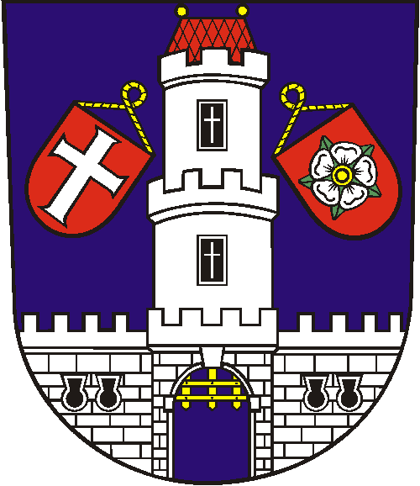
MĚSTO STRAKONICE

MĚSTSKÉ KULTURNÍ STŘEDISKO STRAKONICE

MĚSTSKÝ ÚŘAD STRAKONICE

ZVE VŠECHNY PŘÁTELE STROMŮ, ZAHRÁDKÁŘE A KUTILY

NA PŘEDNÁŠKOVÝ CYKLUS POŘÁDANÝ V RÁMCI EKOLOGICKO OSVĚTOVÉHO PROJEKTU „ROK STROMU“

„POVÍDÁNÍ O STROMECH I.“

konaný v Domě kultury ve Strakonicích,
dne 15.června 2005, od 16.00 hodin.

PROGRAMOVÁ NABÍDKA:

Ing. Pavel Chlouba – „Co umí strom“ ( aneb populární povídání o stromech, jejich funkcích a psychologickém působení na člověka, ale také o mýtech, pravdách i nepravdách, které se stromů točí)
Ing. Jaroslav Kolařík, PhD. – „Problémy soužití stromů a lidí ve městech“
PhDr. Marie Hrušková, Bedřich Ludvík – „Památné stromy“ (vyprávění a zpívání o památných stromech, kultu starých stromů i natáčení dokumentárního seriálu Paměť stromů)
Ing. Pavel Wagner – Ing. Marek Žďárský – ukázky stromolezecké techniky při údržbě vybraného stromu

Ing. Pavel Šíma – „Choroby a škůdci dřevin“ a rostlinolékařská poradna
Ing. Pavel Chlouba – „Zelené ticho“ (výstava fotografií)

VSTUPNÉ JE ZDARMA.
PRVNÍCH 250 NÁVŠTĚVNÍKŮ OBDRŽÍ OD PATRONA AKCE FIRMY ARBOEKO POZORNOST, DÍKY NÍŽ SI MŮŽE OBOHATIT ZAHRÁDKU.

POSLUCHAČI BUDOU SLOSOVÁNI A ZÍSKAJÍ I HODNOTNÉ KNIŽNÍ CENY.

PŘED KULTURNÍM DOMEM VE STRAKONICÍCH JE MOŽNÉ SI ZAKOUPIT SAZENICE, PRODEJCE: ZAHRADNÍ CENTRUM FERENČÍK, ČESKÉ BUDĚJOVICE.

O VÝZDOBU SÁLU VZROSTLÝMI DŘEVINAMI SE STARÁ FIRMA ARBOEKO.

